仕様書

文化市民局文化市民部消費生活総合センター
（担当：乃生、土井 電話：３６６－２２５０）
件 名 | 啓発物品（単色ボールペン）の調達
契約期間 | 契約日から令和８年８月１７日（月）
数 量 | 6,000本
契約条件 | ■仕様  １ 品名 PILOTスーパーグリップＧ（オーシャンプラスチック）0.5mm BSGK-10EFOP- OBN  ２ インク色 黒  ３ 個包装 なし  ４ 本体 軸１色印刷で以下の内容を印刷  （デザインは要相談）  ５ 名入れ文字色 黒  ６ 名入れ部分 ボディ部分  契約トラブルなどでお困りの際はご相談ください  京都市消費生活総合センター  ☎（０７５）３６６－１３１９  参考（株式会社パイロットコーポレーションホームページより）  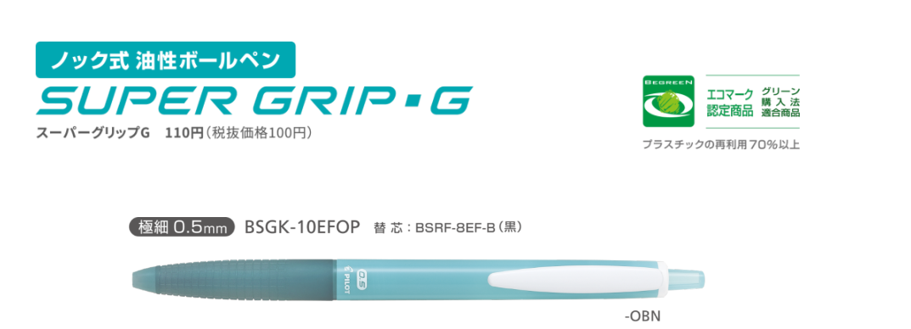  ７ その他  校正あり。それによる文字の配置等変更の可能性あり。  本仕様書に定めのない事項及び疑義の生じた事項については、当センターと協議のうえその都度決定すること  ■納品期限  令和８年８月１７日（月）  ■納品場所  文化市民局文化市民部消費生活総合センター  〒604-8588  住所：京都市中京区堀川通御池下る西三坊堀川町５２１  中京区総合庁舎３階
注 本仕様について不明な点がある場合は、当センター担当者の指示に従ってください。

